PŘÍKLADY 4
(PCA, LDA)

CVIČENÍ 1 (PCA):
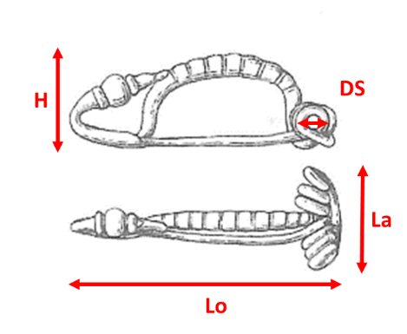
„Dataset$Spony.xls“ obsahuje 120 spon z doby laténské. Tyto spony náleží třem hlavním typům LT B (Duchcov, Muncingen a Spona s kuličkou na patce) a byly nalezené v mužských, ženských a dětských hrobech. Parametry měřenými na sponách byly délka spony (Lo), výška spony (H), šířka vinutí (La) a průměr vinutí (DS). Proveďte analýzu hlavních komponent a výsledky interpretujte.

CVIČENÍ 2 (PCA):
Na čtyřech středověkých pohřebištích bylo prozkoumáno 153 bojovnických hrobů s meči (Dataset$Mece). Byly sledovány jak metrické informace (délka čepele a rukojeti, šířka čepele a záštity), tak zastoupení některých chemických prvků (Au, Ag, Pb). Proveďte analýzu hlavních komponent a výsledky interpretujte.

CVIČENÍ 3 (LDA)
Na základě dat z cvičení 1 proveďte lineární diskriminační analýzu a výslekdy interpretujete.

CVIČENÍ 4 (LDA)
Na základě dat z cvičení 2 proveďte lineární diskriminační analýzu a výslekdy interpretujete.

